TIMESHEETY PASSEB DPP, DPČ

**1. Timesheet najdete na INETu***:*

INET MU → Věda a výzkum → ISEP → Evidence projektů MU → Timesheet

**2. Zvolte vstupní parametry** → vyberte měsíc a pracoviště



Po výběru pracoviště se zobrazí následující stránka, v rámci které je možné přidávat, editovat nebo odstraňovat role na projektu.

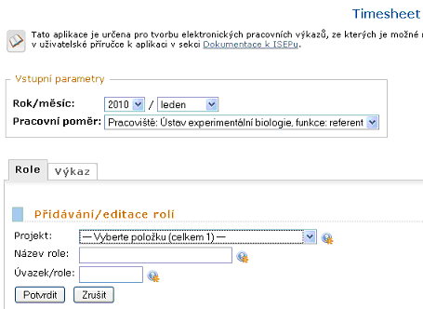

**3. Editace**

Do řádku "Název role" napište roli podle dohody. Pokud máte na PASSEBu DPČ, název role je „odborný pracovník pro spolupráci s externím subjektem“, pro DPP název role je „odborný pracovník pro realizaci exkurzí a stáží“.

Klikněte na „Potvrdit".

Když budete mít roli navolenou, zrušte roli, která byla předvolená, tj. „člen řešitelského týmu“, kliknutím na červené **x** na konci řádku.

Po dokončení tohoto postupu by v tabulce měly být zobrazeny role, které jste si sami zvolili.



**4. Vyplňování výkazu*:***

Vyberte záložku „výkaz“

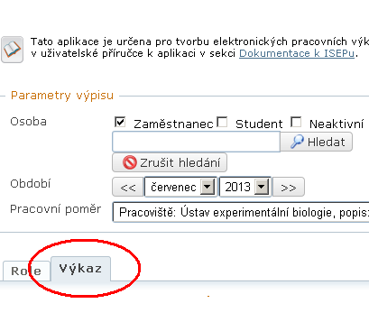

**5. Vyplňování výkazu – zaměstnanci s DPČ, DPP**

→ při vyplňovaní je potřeba dodržovat následující pravidla:

a, Pracovní hodiny se nesmí vyplňovat do víkendů(*), svátků(!) .

Popis činnosti: činnosti vykazované v rámci měsíce by se neměly ve větší míře opakovat.

b, Činnosti musí být popsané co nejkonkrétněji, nestačí formulace typu „příprava exkurze“,

musí být specifikovaná činnost např. „příprava modelového experimentu na exkurzi studentů“, činnosti musí odpovídat popisu práce uvedenému na dohodě

c, V případě, že se vykazuje „schůzka ohledně ….. s kolegy…“ musí ji mít uvedenou na

výkaze všichni zúčastnění.

d, Není možné jako popis činnosti uvádět „vyplňování výkazů práce“

e, Jeden den je možno vykázat max. 12 hod.

f, Inet nabízí hodiny, které vychází na týden. Vy máte sjednané dohody na počet hodin celkem, týdenní rozvržení hodin neplatí, můžete vykazovat hodiny nerovnoměrně po celé období. Vykazujte si prosím na timesheetech celé hodiny v daném období a po celou dobu platnosti dohody.

**6. Generování a tisk výkazu**

Po vyplnění výkazu pod ním z lišty vyberte „černobíle“ nebo „barevně“ a klikněte na „Uložit a generovat PDF“.

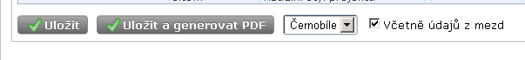

Volbu „Barevně“ používejte pouze pro tisk na barevné tiskárně v barevném provedení.

MŠMT neakceptuje timesheety, na kterých je zobrazena černá EU vlajka s bílými hvězdičkami.

Přípustné varianty jsou jen bílá vlajka s černými hvězdičkami nebo modrá vlajka se

žlutými hvězdičkami.

**7. Odevzdání výkazu práce k proplacení**

Po vyplnění a uložení výkazu najdete v horní části tabulku „elektronické schvalování výkazů dohod“. Klikněte na „Předat výkaz ke schválení“.

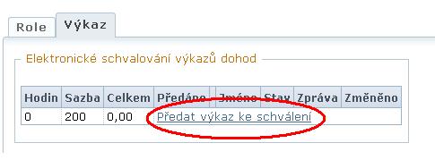

Dále pak výkaz vytiskněte, podepište a zašlete na adresu:

Veronika Hulová, UKB A19, Kamenice 5, 625 00 Brno.